Кёрлинг
Командная спортивная игра на ледяной площадке. Участники двух команд поочерёдно пускают по льду специальные тяжёлые гранитные снаряды («камни») в сторону размеченной на льду мишени («дома»). От каждой команды — четыре игрока.

Кёрлинг на Олимпиадах
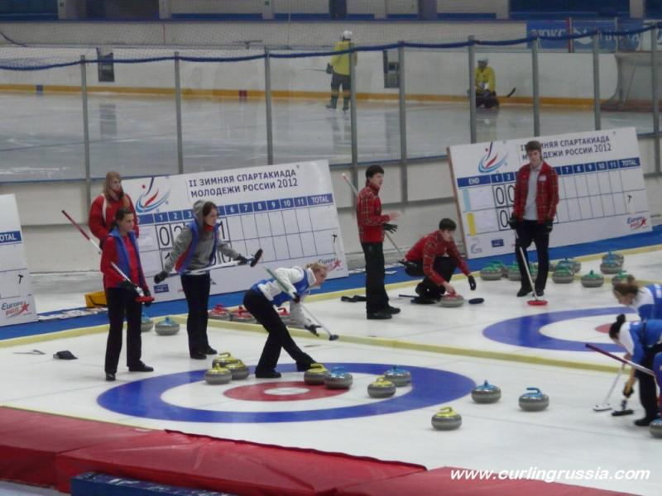
1924 ГОД – ВПЕРВЫЕ ДЕМОНСТРИРОВАЛИСЬ НА ЗИМНИХ ОЛИМПИЙСКИХ ИГРАХ.
1998 На Зимних Олимпийских играх в Нагано были разыграны первые золотые медали среди мужских и женских команд. Победителем в соревнованиях мужчин стала команда Швейцарии, а первые золотые медали у женщин завоевала команда Канады.
2002 Свои чемпионские титулы защищали мужская сборная Швейцарии и женская сборная Канады. На этих олимпийских играх состоялся дебют женской сборной России по кёрлингу. Призёрами олимпиады в Солт-Лейк-Сити стали мужская сборная Норвегии, и женская сборная Великобритании.
2006 Соревнования по кёрлингу на XX Олимпийских играх проходили в итальянском городе Пинероло с 13 по 24 февраля 2006 года. Места распределялись в женском и мужском турнирах, в каждом из которых принимало участие по 10 команд. Золото в соревновании мужских команд получила команда Канады, среди женских команд сборная Швеции.
2010 Соревнования по кёрлингу на зимних Олимпийских играх прошли с 16 по 27 февраля. 10 мужских и 10 женских команд разыграли два комплекта наград. Золотыми призёрами по итогам олимпийских игр стали: Команда Швеции среди мужских, и команда Канады среди женских команд.

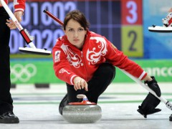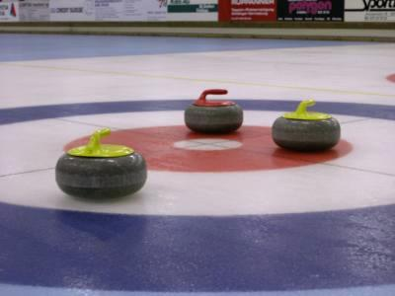
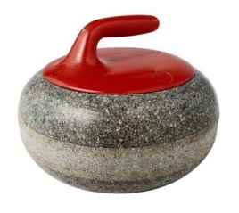
Основные термины в кёрлинге.
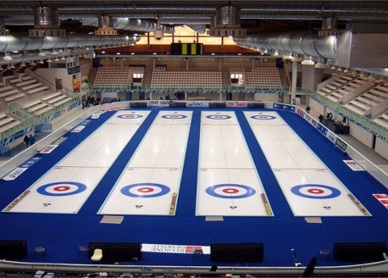
КЁРЛИНГОВЫЙ КАМЕНЬ — Камень для игры в кёрлинг состоит из гранитной основы круглой формы (обработанной специальным образом) и закреплённой на основе ручкой

ПЛОЩАДКА ДЛЯ ИГРЫ — Площадка для игры в кёрлинг имеет форму прямоугольника, на поверхность площадки под ледовой поверхностью наносится разметка.

ЭКИПИРОВКА ИГРОКА — 1.специальная кёрлинговая обувь, обеспечивающая скольжение и передвижение по площадке 2.кёрлинговая щётка или метёлка установленного образца; 3.спортивный костюм.
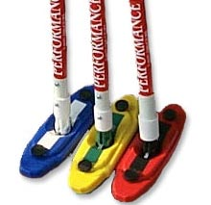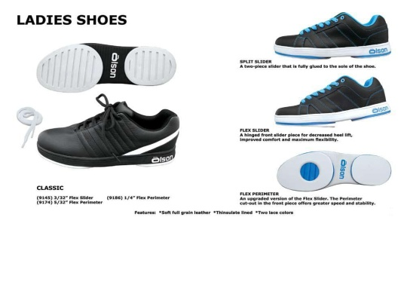
СОСТАВ КОМАНДЫ — Команда состоит из четырёх игроков. Количество запасных игроков, которые могут быть заявлены для участия в матче в составе команды, определяется регламентом соревнований. СКИП (skiр) - капитан команды, ВИЦЕ-СКИП – помошник капитана команды, заменяющий капитана в случае необходимости.
РОЗЫГРЫШ КАМНЯ — В процессе проведения розыгрыша камень, выпущенный игроком, может выбивать другие камни, находящиеся на площадке, за её пределы (исключение - действие правила зоны «свободных защитников»), а также, при попадании в них, перемещать их в пределах площадки.
СВИПОВАНИЕ — Свипование (sweeping) - выполнение натирания ледовой поверхности игровой площадки игроками команды, проводящей розыгрыш, с помощью специальных щёток или метёлок.
БРОСОК КАМНЯ — Перед броском игрок одной ногой должен опираться на одну из колодок, закреплённых на игровой площадке. Игроки, выпускающие камень правой рукой, используют колодку, расположенную слева от центральной линии площадки, а игроки, выпускающие камень левой рукой, используют колодку, расположенную справа от центральной линии.
ЗОНА «СВОБОДНЫХ ЗАЩИТНИКОВ» — Зона игровой площадки между зачётной линией (hog line) и линией центра «дома», исключая границы «дома», считается как зона «свободных защитников».
Достижении Российской команды в игре Кёрлинг

Чемпионаты Европы. Женщины Чемпионаты Европы. Мужчины
2006 Базель, Швейцария, (1-е МЕСТО) 2011, Москва, Россия, (1-е МЕСТО В ГРУППЕ Б)
2011 Москва, Россия, (3-е МЕСТО) 2012 Карлстад, Швеция,
2012 Карлстад, Швеция, (1-е МЕСТО) (5-е МЕСТО, выход на Чемпионат Мира)

Зимние Универсиады. Женщины

2003 Тарвизио, Италия (1-е МЕСТО)
2007 Пинероло, Италия, (2-е МЕСТО)
2009 Харбин,Китай,(3-еМЕСТО)
2011 Эрзерум, Турция, (2-е МЕСТО)

Юношеские зимние олимпийские игры. Парный микст
2012 Инсбрук, Австрия, (3-е МЕСТО)

Чемпионаты Мира. Парный микст

2010 Челябинск, Россия, (1-е МЕСТО)
2011 Сант-Пол, США, (2-е МЕСТО)

Чемпионаты мира. Юниорки Чемпионаты мира. Юниоры
2006 Чеджу, Корея, (1-е МЕСТО) 2013 Россия, Сочи,(2-е МЕСТО)
2011 Перт, Шотландия, (3-е МЕСТО)
2013 Россия, Сочи, (1-е МЕСТО)
